数据裁减过程

利用2010年，沪深300指数数据，进行分析

1.2: 计算布林通道

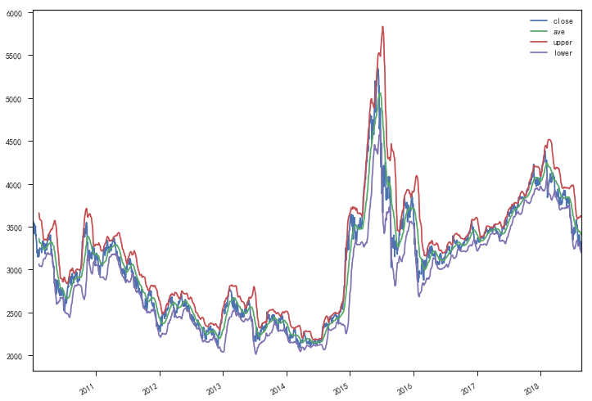1.3: 计算指标 %b

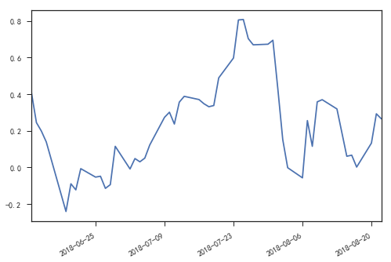

叠加收盘价，看看b与收盘价关系

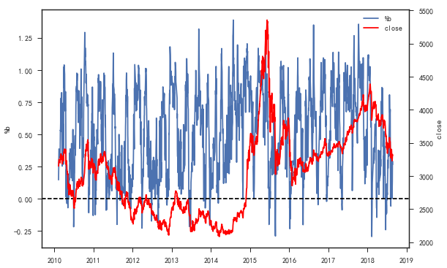

1.4: 指标分割 %b （备注，图中这里的横坐标，代表的是第多少个数，这里只是取了最后50个数看看图）

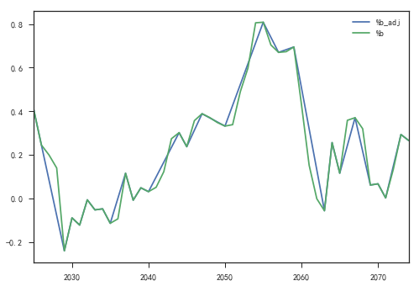

1.5: 分割后指标裁剪 %b：核心sigma1的确定

我们检查%b的分不情况，与正态分布对比，b%显然是双峰分布

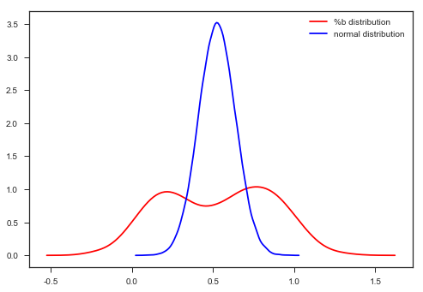

令sigma1为0.5倍标准差，单次裁剪结果如下：

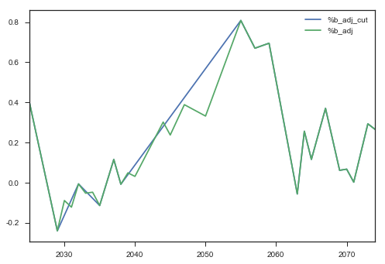

单词裁剪的局限性，多次裁剪，5次后。%b_adj_cut裁剪后，%b_adj单纯分割，%b原始指标。

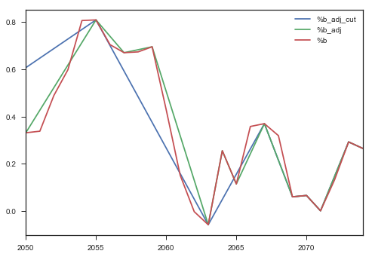

1.6 %b分割点返回原始数据，

1.7分割点映射后，非完美，原始数据进行裁剪

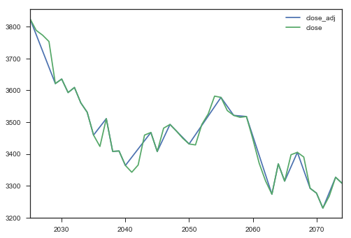

#实际上，由于%b分割与收盘价的问题，%b的分割，无法确保收盘价分割到位；因此需要对之再分割裁剪一次；

#sigma确定比较关键，对原始数据进行裁剪; sigma越大，意味着更加注重把握大趋势；更具交易频率，调整sigma为250. 沪深300收盘价处理后，情况如下：

